МИНИCTEPCTBO НАУКИ И ВЫСШЕГО ОБРАЗОВАНИЯ РОССИЙСКОЙ ФЕДЕРАЦИИ ФЕДЕРАЛЬНОЕ ГОСУДАРСТВЕННОЕ АВТОНОМНОЕ ОБРАЗОВАТЕЛЬНОЕ УЧРЕЖДЕНИЕ ВЫСШЕГО ОБРАЗОВАНИЯ

«СЕВЕРО-КАВКАЗСКИЙ ФЕДЕРАЛЬНЫЙ УНИВЕРСИТЕТ»

**Кафедра прикладной информатики**

ОТЧЕТ ПО ЛАБОРАТОРНОЙ РАБОТЕ № 4

ДИСЦИПЛИНЫ «Программная инженерия»

НА ТЕМУ:

Временное планирование проекта. Диаграмма Ганта.

**Выполнил:**

студент группы ПИН-б-о-21-1

ФИО Джабраилов Тимур Султанович

Проверил: ассистент кафедры прикладной информатики

Щёголев А.А.

Ставрополь, 2024

После того как определена цель проекта, необходимо составить список

работ для выполнения.

Диаграмма Ганта – тип столбчатых диаграмм, ставших популярным в проектном менеджменте. Используется для наглядного представления плана проекта или графика работ.

Связи:

* Финиш-Старт - Например, надо сначала написать диплом, а потом его можно защищать.
* Финиш-Финиш - Например, если Вы пишите клиент-серверное приложение (операция А) и для его отладки вы брали в аренду сервер (операция В), то отладка должна завершиться к сроку окончания аренды сервера.
* Старт-Старт - Например, операции печати диплома тесно связана с покупкой бумаги и задачи должны решаться практически одновременно.
* Старт-финиш - операция В не может окончиться пока не начнется операция А, или дата начла операции А определяет дату окончания операции В. Время, на которое запланирована защита диплома, определяет, когда должны завершиться предзащиты.

**Задание 1:**

Построим диаграмму ганта по проекту продажи билетов в музей.

* Собрание о планах разработки.
* Анализ потребностей
* Проектирование архитектуры системы
* Проектирование базы данных
* Реализация MVP проекта
* Тестирование MVP проекта
* Релиз
* Собрание о результатах MVP планирование дальнейшей поддержки и развития

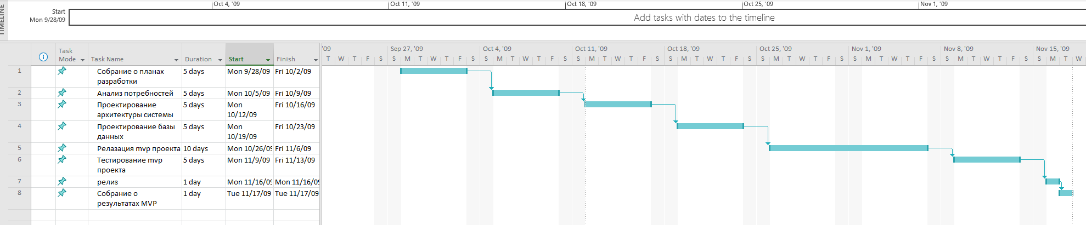

**Задание 2:**

Построим диаграмму ганта по данному заданию

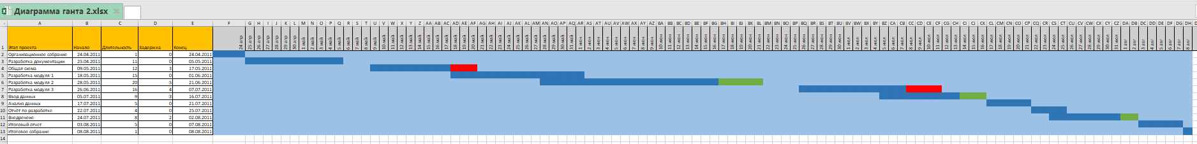

**Задание 3:**

Построим диаграмму ганта по проекту продажи билетов в музей c помощью онлайн ресурсов.

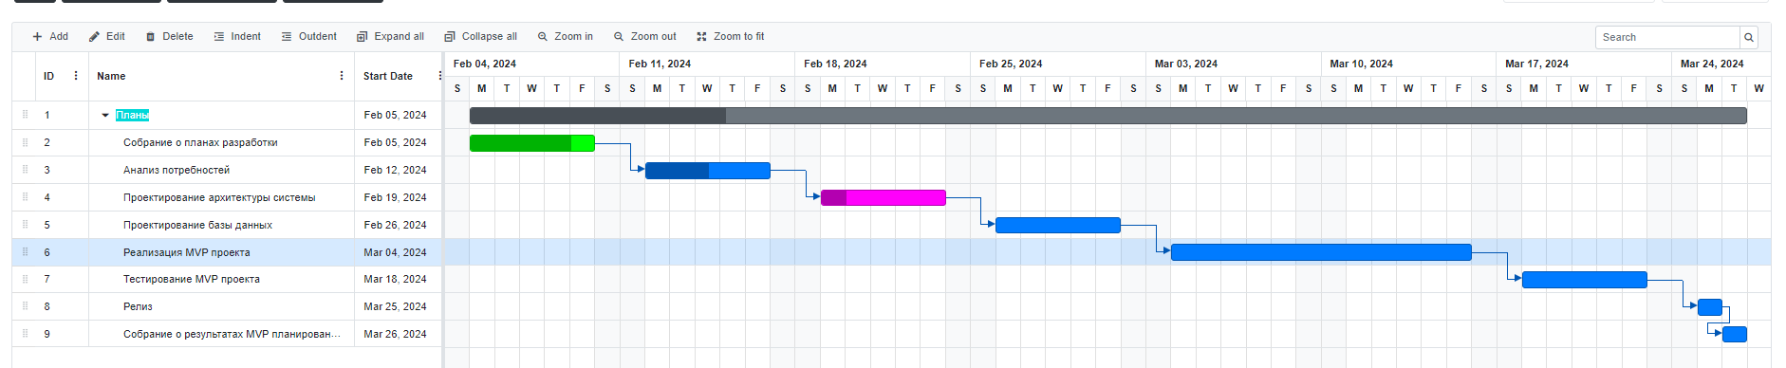

**Вывод**

В ходе данной лабораторной работы были получены навыки построения диаграмм Ганта в Microsoft project, excel, а также с помощью онлайн сервисов для построения данных диаграммы.